**LIBOR公表停止による影響整理**

# 代替金利指標

　LIBORは金融機関が資金を調達する際のコストであり，クレジット・リスクプレミアムを持ち，金利期間構造を持つ金利指標である．そこで，代替金利指標として，オーバーナイト物などのリスクフリーレートを考える場合には，同指標は金利期間構造を持たないため，複利計算やデリバティブをもとにターム物金利を導出する必要がある．

そこで，「日本円金利指標に関する検討委員会」にて，日本における代替金利指標として①オーバーナイトリスクフリーレート（複利），②ターム物リスクフリーレート，③TIBORを候補として検討を進めている．

　従来のLIBORは前決め金利であるのに対し，①は後決めの金利であることから，同指標は採用した場合には事務システム等，インフラの整備にコストがかかる点が課題である．

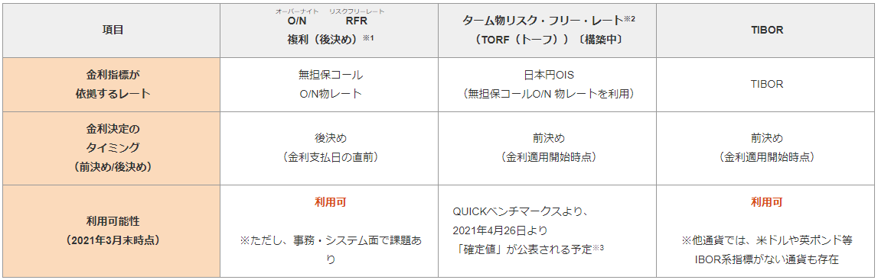

図表 1‑1 代替金利指標まとめ（出所：一般社団法人全国銀行協会）

1. オーバーナイトリスクフリーレート（複利）

無担保コール翌日物レートを単に複利で計算した指標．Quick社より，「TONA Averages」や「TONA Index」が公表されている．

1. ターム物リスクフリーレート
2. TIBOR

# LIBOR公表停止による影響

## 対応方法の整理

　LIBOR公表停止による影響として，①移行と②フォールバックの2つがある．なお，LIBOR の公表の恒久的停止の時期（2021 年末の可能性）の前に期間満了を迎える場合，その取引に対してLIBOR の公表停止は直接的に影響を与えない．

1. 移行

借り換えを行うなど，旧契約の期間満了時に同様の条件で新規に契約を行う場合，新規契約がLIBOR の公表の恒久的停止の時期をまたぐのであれば，他の金利指標を参照金利とする必要があることを移行という．

また，円 LIBOR の公表の恒久的停止の時期をまたぐ契約において，契約を一旦解約し，参照金利を他の金利指標とする新規契約を締結することも移行という．

1. フォールバック

LIBOR を参照する取引の契約期間が，LIBOR の公表の恒久的停止の時期をまたぐ場合において，契約を維持するのであれば，LIBORに代えて参照する金利について予め合意した上で，LIBORの公表の恒久的停止の時期に参照金利を変更することをフォールバックという．

* フォールバック条項

LIBOR の公表が恒久的に停止された場合に参照する金利をLIBOR から別途定める後継金利に変更するという条項（フォールバック条項）を，円 IBOR参照契約に導入する必要がある．

トリガー：どのような場合に参照金利を変更するか

フォールバックレート：RFRに基づく金利等の選択肢から当事者が選択する

スプレッド：LIBOR と後継金利が等しくなるように，差異の調整（スプレッド調整）を行う

　　「後継金利＝フォールバック･レート＋スプレッド」

## 商品ごとの影響

円 LIBOR を参照する取引には，①金利スワップ等のデリバティブ取引，②変動金利の貸出・債券がある．①については，は国際スワップ・デリバティブズ協会（ISDA），②については，「日本円金利指標に関する検討委員会」が検討している．ただし，別々に検討されているものの，会計上の理由（ヘッジ会計[1]）から両者は関連させて検討する必要がある．

1. デリバティブ取引

ISDA の契約雛形（マスター契約）に準拠しているもの（ISDAデリバティブ）に関して，ISDA がLIBOR を含め IBOR の公表が恒久的に停止された場合への対応を検討している．具体的には，ISDA はマスター契約が参照している定義集（2006 年版）にフォールバック条項を導入して改訂することを検討しており，対応方法はフォールバックに一本化することを予定している．

改訂以後に締結された新規契約：改訂後の定義集が参照されるため，フォールバック条項が適用

改訂前に締結された既存契約：「プロトコル」と呼ばれる契約書を公表予定であり，既存契約であってもフォールバック条項が適用される

なお，市中協議[2]を実施し，その結果は下記．上2点はBloombergが算出し，公表予定．

フォールバックレート：RFR複利の後決め，日本では，無担保コール翌日物複利レートの後決め

スプレッド調整：当該 IBORとRFR 複利（後決め）の過去5年間のスプレッドの中央値

トリガー：IBOR（円 LIBOR を含む）の管理者や当該管理者に対する規制当局等が，当該IBORの提供を恒久的に停止することを公表すること（公表停止トリガー）．

以下，理解できておらず（ISDAに準拠するといいつつ，「日本円金利指標に関する検討委員会」が以下を公表している．）

* 2021 年末以降に満期を迎えるLIBOR 参照の金利スワップについて，遅くとも2021年9月末までに新規取引を停止する
* 円金利スワップ市場において取引の中心となるべき代替金利指標は，無担保コールO/N物レート（TONA）であること．ただし，その他の代替金利指標（TORF，TIBOR 等）を利用するニーズも存在するため，取引目的に応じてそれらを利用することを妨げるものではない
* 円金利スワップ市場における気配値呈示をLIBOR ベースからTONA ベースに移行する時期は，遅くとも2021年7月末とする．

1. 貸出・債券

検討委員会では，以下の5指標を代替金利指標として検討．

* 無担保コールO/N 物レートRFR 複利（前決め）：金利の適用開始時点までの一定期間の無担保コールO/N 物レートを日次複利で積み上げ
* 無担保コール O/N 物レートRFR複利（後決め）：金利の適用開始時点から同終了時点までの無担保コールO/N 物レートを日次複利で積み上げ
* ターム物RFR金利（スワップ）：一定期間の無担保コールO/N 物レートの加重平均値に基づく変動金利と固定金利を交換する金利スワップに基づいて構築．
* ターム物RFR金利（先物）：東京金融取引所に上場されている無担保コールO/N物金利先物に基づいて構築．取引再開に向けて検討中？
* TIBOR

そして，市中協議の結果は下記．

1. 移行

* 貸出

代替金利指標：ターム物RFR金利（スワップ）・ターム物 RFR 金利（先物）⇒TIBORの順

前決めが好まれた（現行の事務・システムとの親和性が高い）

* 債券

代替金利指標：ターム物RFR金利（スワップ）・ターム物 RFR 金利（先物）⇒無担保コール O/N 物レートRFR複利（後決め）の順

1. フォールバック
   * 貸出

条項導入：当事者間の合意により可能（事実）

トリガー：少なくとも公表停止トリガーを設定し，必要に応じてその他のトリガー（公表停止前トリガー等を想定）を設定する（ISDAと平仄）

フォールバックレート：ターム物RFR金利（スワップ）・ターム物 RFR 金利（先物）⇒TIBORの順

スプレッド調整：過去の平均値･中央値アプローチに反対する意見は一部にとどまった

* + 債券

ISDAのフォールバックの内容と揃える（ヘッジ会計の観点）

条項導入：会社法により債権者集会の開催が必要（事実）

トリガー： 公表停止トリガーを設定

フォールバックレート：無担保コール O/N 物レート RFR 複利（後決め）

スプレッド調整：過去の平均値･中央値アプローチに賛同

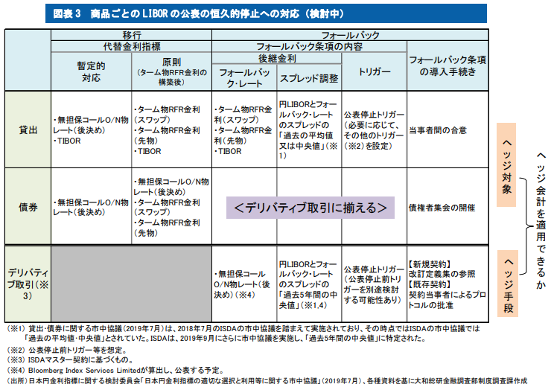

図表 2‑1 商品ごとの影響まとめ（出所：大和総研資料）

## 会計上の課題

ヘッジ会計の観点から課題はあるが，ここでは省略．

# デリバティブ価格への影響詳細

　田中・室町(2020)によると，後決め金利に変更となった場合，各商品への影響は下記の通り．

・キャップ・フロア：付利期間中の金利変動も評価に加える必要

・金利スワップ：過去期間のON金利の考慮を除けば，影響なし

・スワップション：スワップ同様，影響なし

・現状

プロジェクションカーブ：LIBORカーブ

ディスカウントカーブ：OISカーブ

・廃止後

プロジェクションカーブ：代替金利指標カーブ（TONA複利後決め，TORFが有力）

ディスカウントカーブ：OISカーブ

# 参考文献

・日本円金利指標に関する検討委員会

<https://www.boj.or.jp/paym/market/jpy_cmte/index.htm/>

・大和総研資料

<https://www.dir.co.jp/report/research/law-research/regulation/20200131_021295.pdf>

・田中隆司, & 室町幸雄. (2020). LIBOR 廃止後の金利デリバティブと金利環境: マルチカーブ環境に関する理論的な視点から (特集 LIBOR 廃止とその課題). *証券アナリストジャーナル= Securities analysts journal*, *58*(12), 16-26.

1. 貸出･債券（ヘッジ対象）の損益とデリバティブ取引（ヘッジ手段）の損益の計上時期を合わせること．ヘッジ会計の要件を満たすには，ヘッジ対象である資産･負債（貸出･債券）と，ヘッジ手段であるデリバティブ取引の間で，基本的に同種の金利指標を参照する必要がある．
2. ISDA ウェブサイト（2018 年 7 月分（https://www.isda.org/2018/07/12/interbank-offered-rate-iborfallbacks-for-2006-isda-definitions/），2019 年 9 月分（https://www.isda.org/2019/09/18/september2019-consultation-on-final-parameters/））参照．